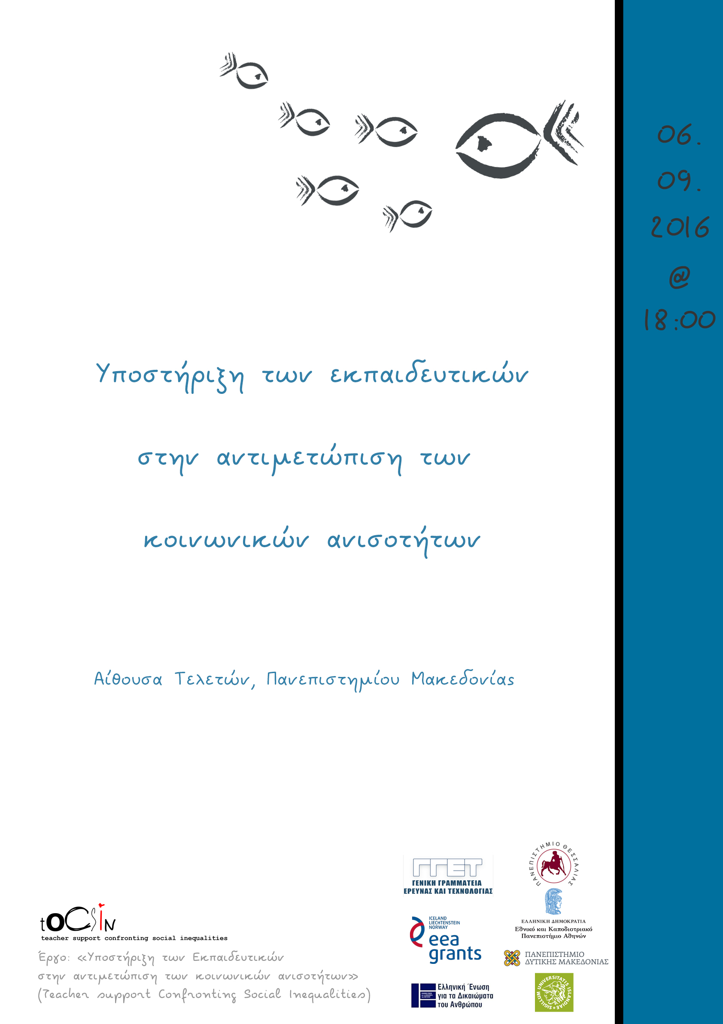
Επιστημονική Επιτροπή

Δόμνα-Μίκα Κακανά, Αριστοτέλειο Πανεπιστήμιο Θεσσαλονίκης
Αλεξάνδρα Ανδρούσου, Εθνικό και Καποδιστριακό Πανεπιστήμιο Αθηνών
Σοφία Αυγητίδου, Πανεπιστήμιο Δυτικής Μακεδονίας
Βασίλης Τσάφος, Εθνικό και Καποδιστριακό Πανεπιστήμιο Αθηνών
Κωνσταντίνος Τσιτσελίκης, Ελληνική Ένωση για τα Δικαιώματα του Ανθρώπου

Οργανωτική Επιτροπή
Υπεύθυνη οργάνωσης: Σοφία Αυγητίδου, Πανεπιστήμιο Δυτικής Μακεδονίας
Βασιλική Αλεξίου, υποψήφια διδάκτωρ Π.Δ.Μ, ερευνήτρια
Ελένη Κομίνια, υποψήφια διδάκτωρ Α.Π.Θ., ερευνήτρια
Σόνια Λυκομήτρου, Διδάκτωρ Π.Δ.Μ., ερευνήτρια

ΠΡΟΓΡΑΜΜΑ

18:00 - 18:15 Εγγραφές

Συντονίζουν: Δόμνα-Μίκα Κακανά, Κωνσταντίνος Τσιτσελίκης

18:15 - 18:35 Οι συνέπειες της οικονομικής κρίσης στην εκπαίδευση με αριθμούς
Ερευνητική ομάδα Πανεπιστημίου Θεσσαλίας: Δόμνα-Mίκα Κακανά, Φωτεινή Γκαραγκούνη-Αραίου, Σεβαστή Θεοδοσίου, Αναστασία Μαβίδου, Πολυξένη Μανώλη, Χριστίνα Ρούση – Βέργου & Κατιφένια Χατζοπούλου

18:35 - 18:55 Σχολεία και εκπαιδευτικοί μπροστά στην πρόκληση της
κοινωνικο-οικονομικής κρίσης: ζητήματα, πρακτικές και προοπτικές
Ερευνητική ομάδα Πανεπιστημίου Δυτικής Μακεδονίας: Σοφία Αυγητίδου, Ελένη Κομίνια, Σόνια Λυκομήτρου και Βασιλική Αλεξίου

18:55 - 19:15 Κοινωνικές ανισότητες και οικονομική κρίση: από τα ερευνητικά δεδομένα στην ηλεκτρονική πλατφόρμα στήριξης των εκπαιδευτικών
Ερευνητική ομάδα Εθνικού και Καποδιστριακού Πανεπιστημίου Αθηνών: Αλεξάνδρα Ανδρούσου, Βασίλης Τσάφος, Ηρώ Βούλγαρη, Στεφανία Βουβουσίρα, Μαρία Κουμιανάκη, Αιμιλία Φάκου, Πέτρος Χαραβιτσίδης

19:15 - 19:35 Iceland's good practices in promoting children's well-being during the period of economic crisis
Guðbjörg Andrea Jónsdóttir, The Social Science Research Institute, University of Iceland

19:35 - 20:15 Συζήτηση

